Autor: Vereador Sirineu Araújo

Ementa: “Indica Tapa Buraco e recape

no local que especifica”

Excelentíssimo Senhor Presidente,

Senhores Vereadores,

Este vereador tem sido procurado por munícipes e moradores locais solicitando que seja feito tapa buraco e recape na Rua João Teodoro de Moraes, 248, Bairro Altos de Sumaré – Sumaré – SP. Requer a mais absoluta prioridade pois a irregularidade está causando transtornos no trânsito, risco de acidentes principalmente com motociclistas.

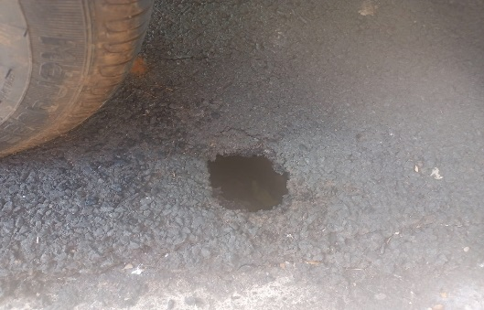

Diante do exposto e atendidas às formalidades regimentais desta Câmara Municipal, indicamos que seja oficiado ao Senhor Prefeito Municipal de Sumaré para que, através do setor competente, atenda a solicitação.

Sala das sessões, 08 de abril de 2024.



**SIRINEU ARAUJO**

**VEREADOR**